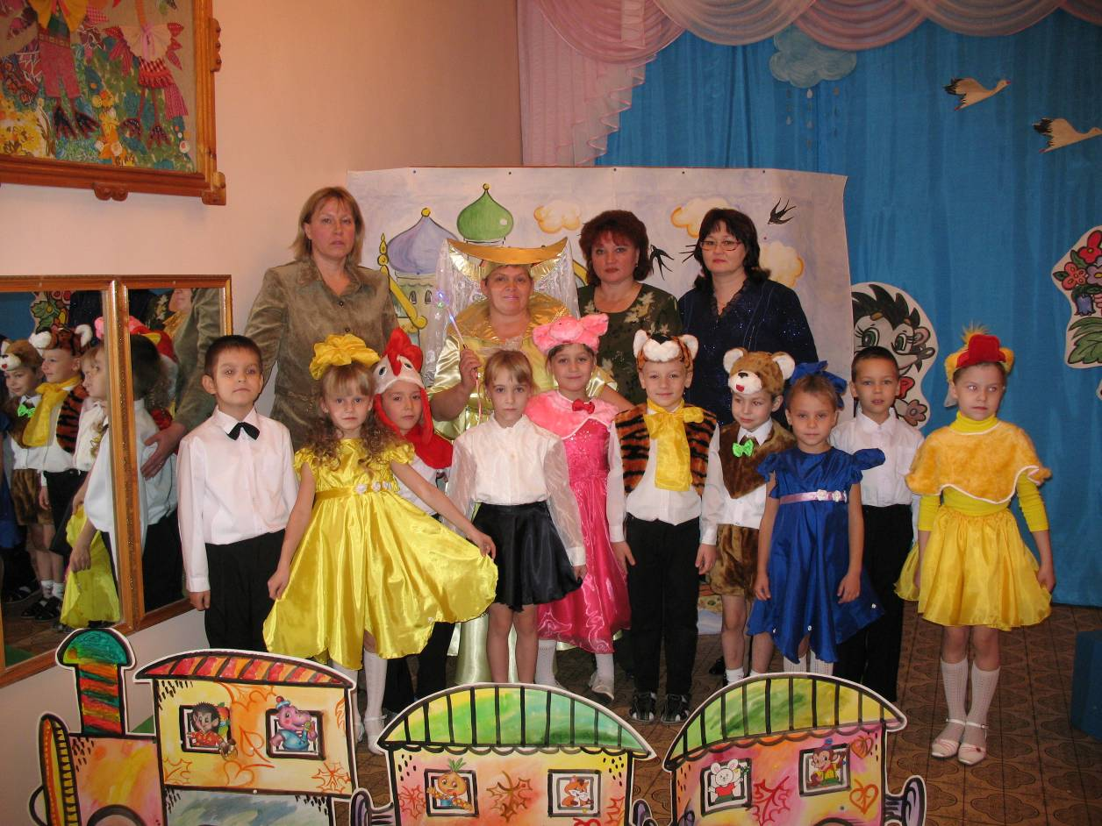

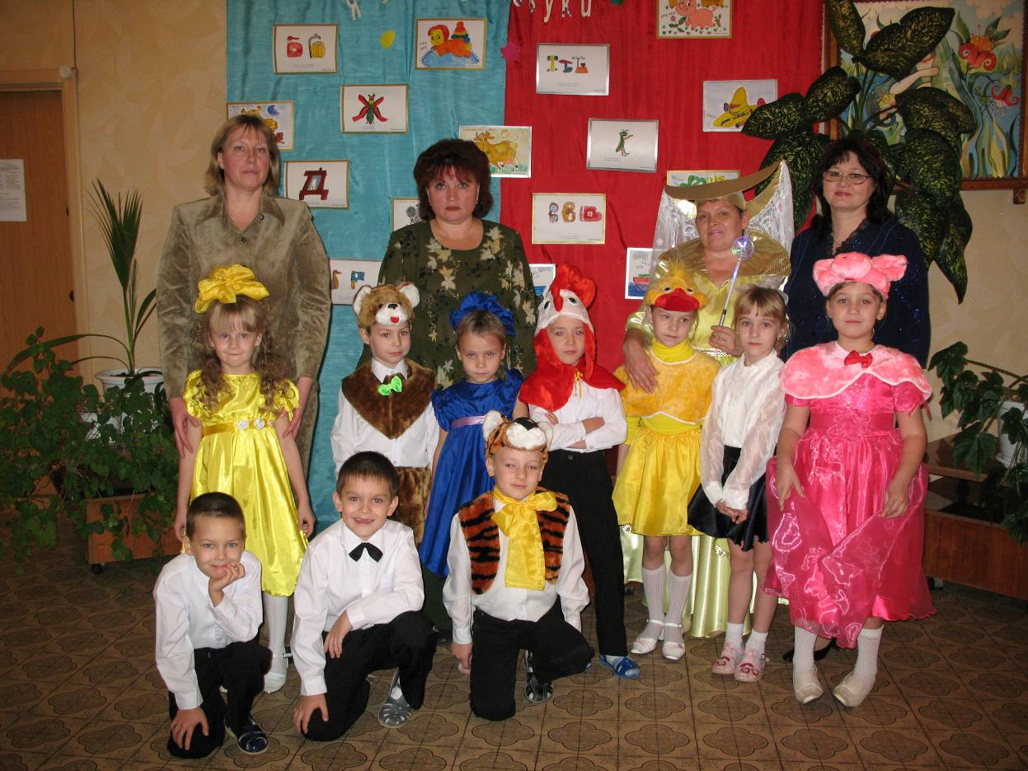

ПРОСТО, КРАСИВО, СКЛАДНО УЧИМСЯ МЫ ГОВОРИТЬ…

Программное содержание:
1. Способствовать созданию у дошкольников положительной мотивации к логопедическим занятиям.
2. Развивать речеслуховое восприятие, точность артикуляции при исполнении песен; музыкальный слух и чувство ритма ребенка.
З. Формировать творческий потенциал детей-логопатов, эмоциональную сферу через речедвигательную деятельность.
4. Воспитывать у детей через игру чувство сопереживания и настойчивости в достижении цели.
Оборудование:
• красочное оформление зала: замок, поезд;
• воздушные шары, мячи, массажаные дорожки;
• логокуб.
Перед началом праздника звучит детская речь (на аудиокассете) о значении красивой речи. Дети друг за другом входят в зал и встают врассыпную по залу.

Ведущая:

Здравствуйте, ребята! Здравствуйте, гости!
Я рада всех приветствовать на «Празднике красивой речи».
Ребята, а как вы думаете, нужна ли нам красивая речь? для чего? (3-4 ответа).
1 ребенок: Красивая речь — это четкие звуки!
2 ребенок: Красивая речь — обученье без муки!
З ребенок: Красивую речь — ты поймешь без труда!

4 ребенок: Красиво старайся
Общаться всегда!
5 ребенок:
На занятиях с логопедом.
Учимся мы говорить
Четко, ясно и красиво,
Чтобы маму удавить.
6 ребенок: Учимся мы строить фразы, Предложения порой. И, учеба эта даже, детям кажется игрой.
7 ребенок:
Мы, играя, формируем
Букву «а» и букву «о».
И слова мы не глотаем,
Хоть нам это нелегко.
8 ребенок:
В обращении друг к другу
Нужно подобрать слова,
Ведь красивых слов немало.
Все дети: Мы стараемся всегда! (дети садятся на стульчики).
Ведущая: Конечно, каждый человек: и взрослый, и ребенок должен стараться говорить красиво, четко, выразительно. Чтобы каждый понял Вас, чтобы можно было обучаться без труда. Ребята, а какой должна быть речь?
(ответы) — правильной, красивой, замечательной, выразительной, четкой, понятной, внятной, уважительной, доступной, прекрасной, интересной, рассудительной, великолепной и т.д.
Ведущая: Все верно. Красивая речь — наше богатство. Но чтобы получить это богатство нужно очень хорошо потрудиться.
(В зал «влетает» ворона с пакетом в руках).
Ворона:
Кар-р! Кар-р!
Здр-равствуйте!
Пр-ринесла я пр-риглашенье.
Где-то ждут Вас с нетер-рпеньем,
Тор-ропитесь, собир-райтесь
И в дор-рогу отпр-равляйтесь (отдает пакет).
Ну, а мне лететь пор-ра
До свидания, др-рузья!
Ведущая: Спасибо тебе, ворона, за то, что принесла нам приглашение.
(Ворона улетает).
Только... от кого же оно, давайте посмотрим (достает из конверта аудио кассету).
Интересно... что же на этой кассете, может песенка?
Давайте, ребята, послушаем (ставит кассету: на кассете голос Феи).
Голос Феи: Дорогие ребята! Приглашаю Вас в волшебное путешествие. Вас ждут веселые приключения, задания, игры, а в конце путешествия — сюрприз.
Ведущая: Ну что, ребята, давайте отправимся в волшебное путешествие?
Дети: да.
Ведущая: А поедем мы на веселом поезде. Занимайте места в вагонах.
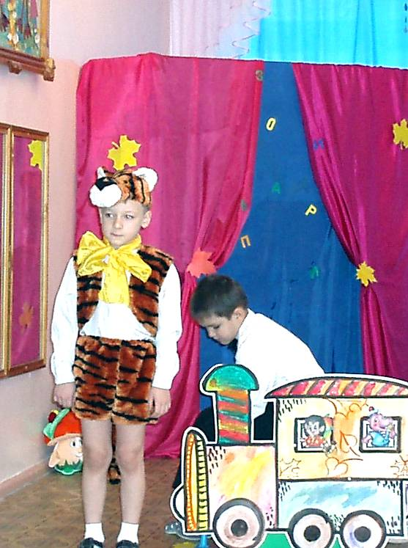
(дети рассаживаются в «поезде»). В зал вбегает Тигренок.
Тигренок: (обиженно).
А п(л)ро меня забыли!
Меня не п(л)ригласили!
Ведущая: А ты кто?
Тигренок: Я тиг(л)ренок, зовут меня Бантик.
Ведущая:
Так называют только, котят. А ты же тигр.
Тебе подошло бы имя Тигрище - рычище!
Тигренок:
Но ведь я поте(л)рял какой-то звук
Да и р(л)ычать еще не научился.
Ведущая: Тогда тебе, действительно, просто необходимо поехать с нами в путешествие. Собирайся поскорее, вместе все мы одолеем.
(Тигренок садится в «вагон»).

Песня «Мы едем» музыка и слова Ф.М. Хасановой
(исполняют 1 куплет).
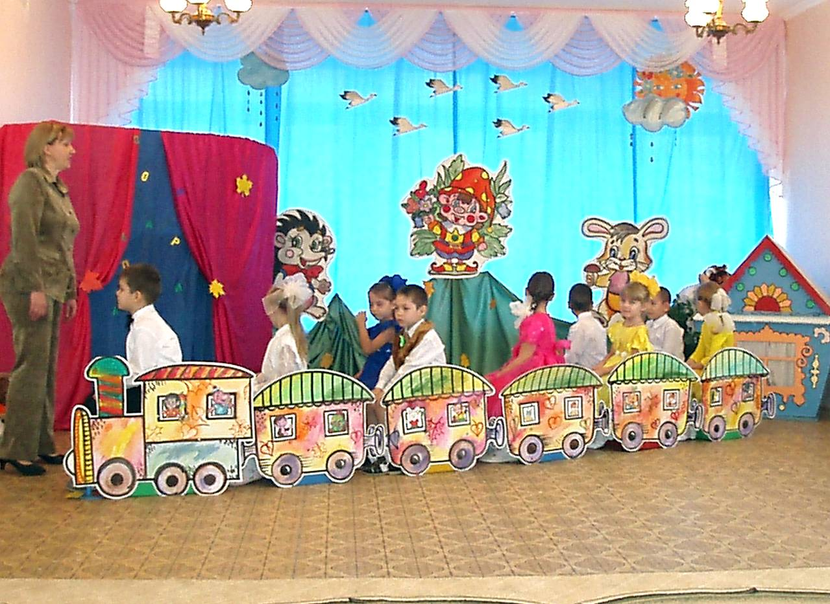
Мы едем, мы едем!
В волшебную страну
Мы ищем, мы ищем
Далекую мечту.
Красиво, красиво мы будем говорить, 2раза
И правильно звук произносить.
Ведущая: остановка «Кукарекино» (выставляет указатель; вбегает Петушок).
Ведущая: Ты кто?
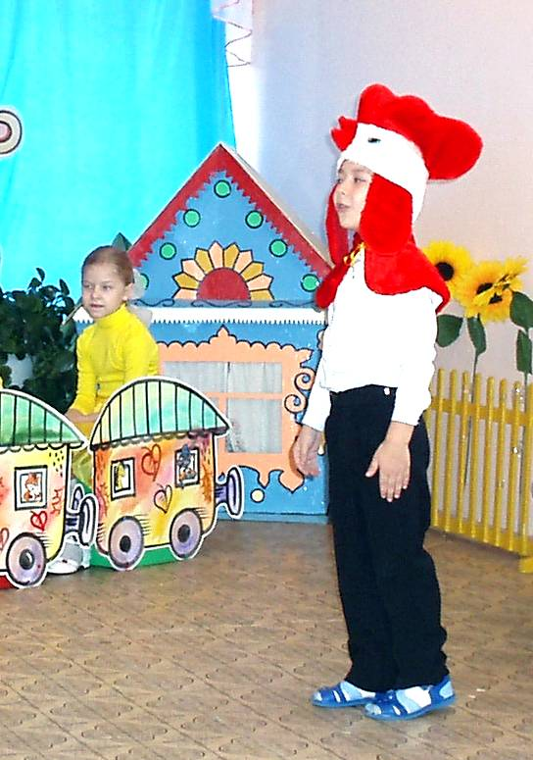
Петушок:
Я - Петушок!
Сочинить хотел стишок.
Написал: «ку-ку и-ку»,
А к нему еще «ку-ку»,
Но какой-то звук остался,
Он куда-то подевался.
Ведущая:
Тогда тебе тоже нужно путешествовать с нами.
«Ку-ку» подойдет для кукушки, а ты — Петушок.
Это что за «ку-ки-ку»?
Ничего я не пойму!
Собирайся поскорее,
Вместе все мы одолеем.
Ребята, а вы любите мечтать?
Дети: Да.
Ведущая: А о чем вы мечтаете, вы нам споете.

Песня «Мы мечтаем» музыка и слова 3. Роот.
1 куплет
Все небо обнять —2 раза
Хочется мне.
Дружить и мечтать —2 раза
Хочется мне.
С друзьями в пути —2 раза
Рядом шагать,
Смеяться и петь,
Как птица лететь,
Так хочется мне.
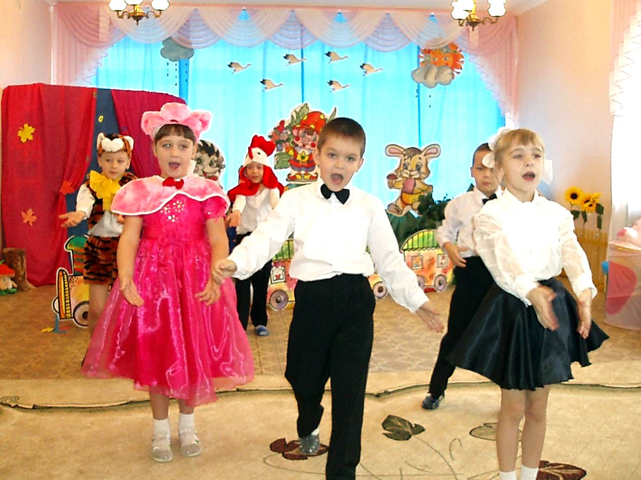
2 куплет.
Хочу я узнать,
Как рыбки плывут,
Там в глубине,
Как в небе легко
Кружат облака и машут мне.
Хочу я узнать,
Как вместе с зарей
Солнце встает.
Хочу я узнать,
Как летней порой
Ромашка цветет.
Голос Феи: Ребята, прежде чем отправиться дальше, выполните мое задание. (Аудиокассета) Нужно выполнить пальчиковую гимнастику.
Ведущая: Выполним, ребята?
Дети: да!
Ведущая: А гимнастика называется «Мишка-кашевар». (Слова, музыка и композиция Л. Гусевой).
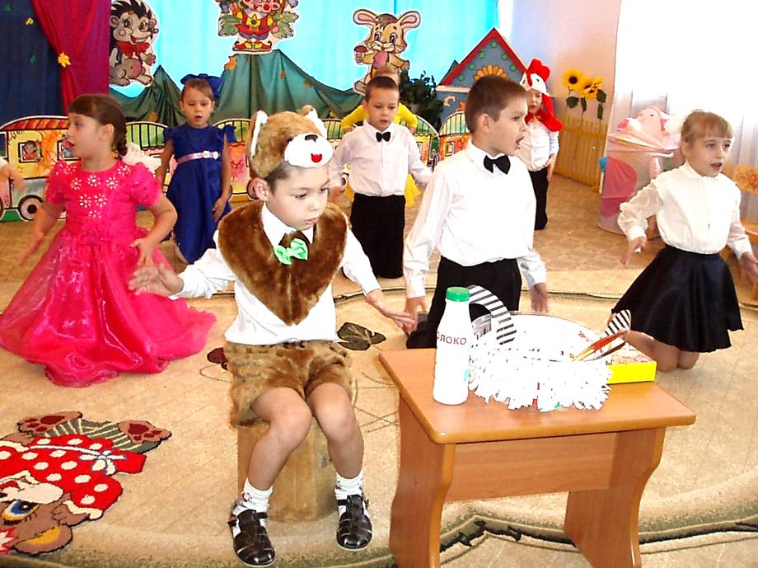

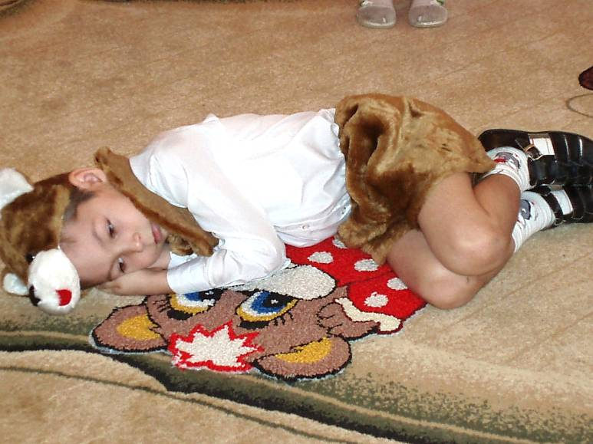

Дети стоят по залу врассыпную.  1. Ручеек в лесу бежит,  А медведь в берлоге спит.  Тук-тук-тук, вставать пора,  Просыпаться ото сна.  Мишка сладко потянулся.  Вправо-влево оглянулся.  На пенек под елкой сел,  Громко заревел.  «Ой-ой-ой, ой-ой-ой!  Ну, какой же я худой!»  2. Ручеек в лесу бежит,  На пеньке медведь сидит.  Солнце ласково с небес  Освещает темный лес.  Мишка взял большую ложку  Да крупы еще немножко,  Молоко в кастрюлю влил,  Кашу заварил.  Ты варись поскорей,  Будет кашка всех вкусней.  3. Ручеек в лесу бежит,  На пеньке медведь сидит.  Солнце ласково с небес  Освещает темный лес.  Вот и кашка подоспела.  Взялся мишка за дело.  Оглянуться не успел,  Смотрит: кашку съел!  И довольный медведь  Стал от радости реветь  «Ру-ру-ру, ру-ру-ру» 2 раза | движение рук вправо-влево.  Показать, как мишка спит.  Стучат кулачком по кулачку.  руки вверх, в стороны.  Голову вправо-влево.  Садятся на пятки,  руки на пояс.  Хлопают руками по бокам,  руки к голове.  руки вправо-влево  (кисти).  медленно поднимают руки вверх.  Опускают через стороны вниз.  Поднять правую руку вверх,  другую руку.  согнуть правую руку,  согнуть левую руку.  Мешает «ложкой»  (правой рукой).  руки вправо-влево.  медленно поднимать руки вверх,  опускать через стороны вниз.  открывает крышку,  берет ложку.  ест кашу.  руки разводит.  хлопают в ладоши.
Ведущая: Вот теперь можно ехать.

Песня «Мы едем» (2 куплет).
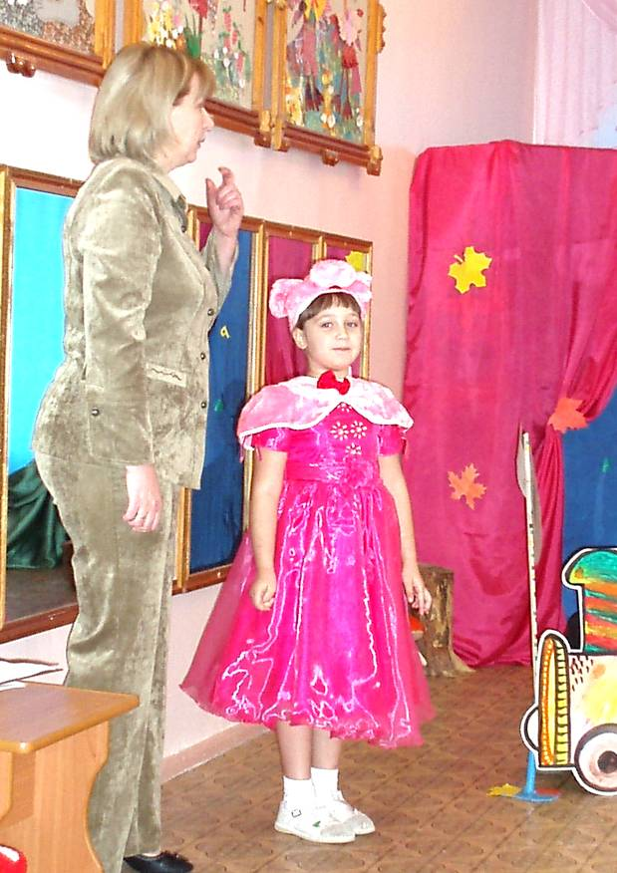
Волшебница-фея
В том сказочном краю,
Она нам подарит
Красивую мечту.
Красиво, красиво мы будем говорить, 2раза
И правильно звук произносить.
(Выставляется указатель станции «Свинляндия»).
Ведущая: Станция «Свинляндия» (вбегает свинка).
Ведущая: Ты кто?
Свинка:
Я свинка
Написать стишок хотела.
Написала «хю-хю-ха».
Я старалась, подбирала
Подходящие слова,
Но какой-то звук остался,
Он куда-то подевался!
Ведущая: Тогда и тебе нужно с нами в волшебную страну красивой речи.
Что еще за «хю-хю-ха»!
Это не твои слова!
Собирайся поскорее,
Вместе все мы одолеем!
Фея (голос):
Подождите не спешите,
Поразмяться вам пора.
Танцем нас повеселите
И в дорогу, детвора.

Танец: «Облака из пластилина». (Музыка М. Протолова, слова П. Соловьевой, композиция Н. Лукониной).
Ведущая: Ну вот, теперь можно ехать.

Песня «Мы едем» (З куплет).
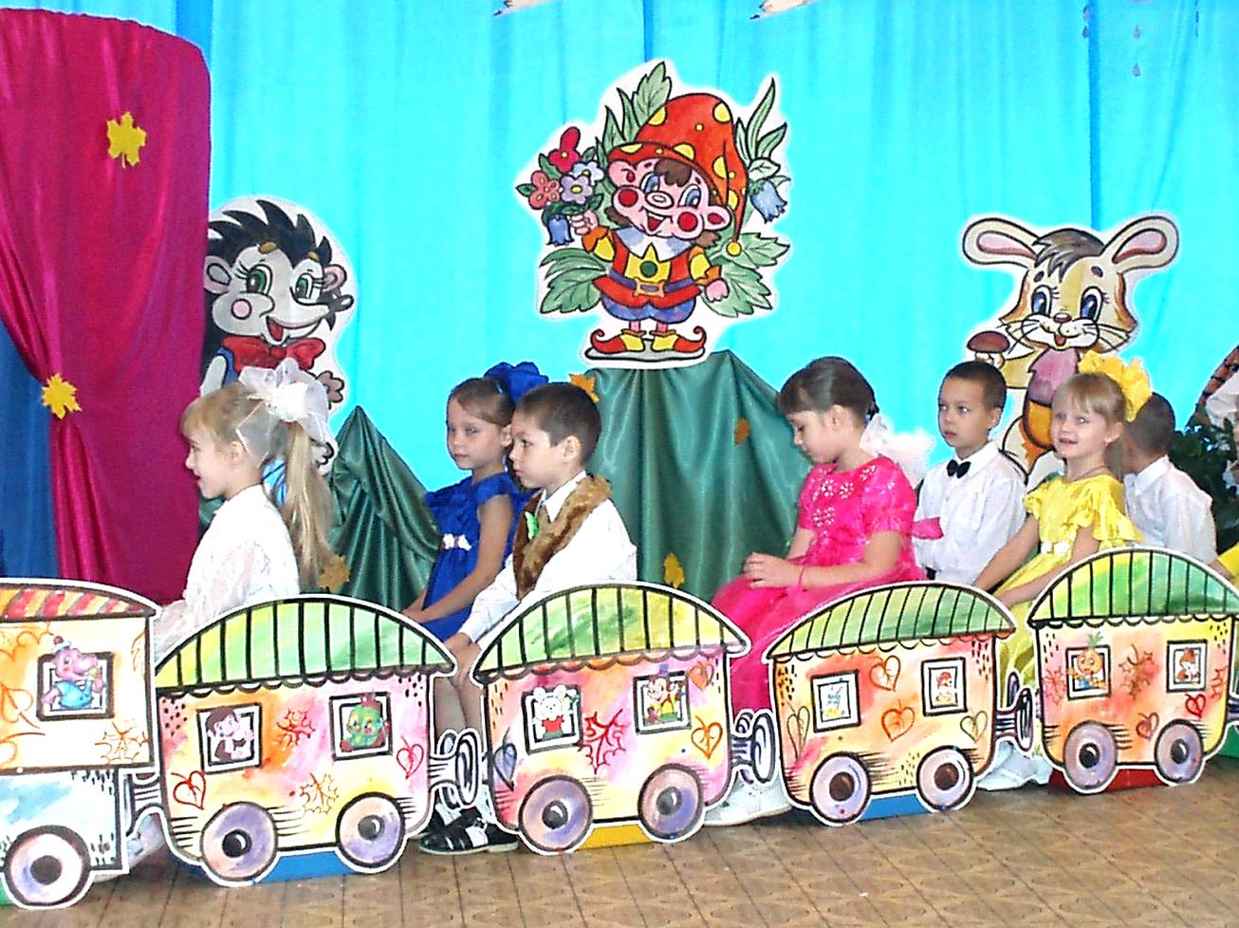
Мы в помощи другу
Не можем отказать,
Мы нужные звуки
Поможем отыскать.
Красиво, красиво мы будем говорить, 2раза
И правильно звук произносить.
Ведущая: Станция «Утятино» (выставляется указатель, вбегает Уточка).
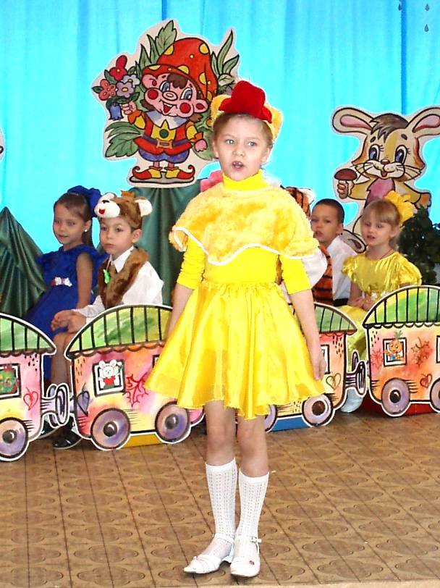
Ведущая:
Ты кто?
Утка:
Я — уточка
Написать стишок хотела.
Написала «кя-кя-кя».
Я старалась, подбирала
Подходящие слова,
Но какой-то звук остался,
Он куда-то подевался.
Ведущая:
Вот и тебе нужно с нами
в волшебное путешествие.
Это что за «кя-кя-кя».
Тебе так говорить нельзя!
Собирайся поскорее,
Вместе все мы одолеем.
Фея (голос): Но, чтобы продолжить ваше путешествие, нужно выполнить мои задания:
Нужно без ошибки произнести скороговорки:
1. «Купила бабуся бусы Маруси».
2. «Шапка да шубка — Вот и весь Мишутка».
3. «Бегемот разинул рот.
Булку просит бегемот».
Ведущая:
Наш поезд отправляется,
Прошу занять места!

Песня «Мы едем» (4 куплет).
Мы едем, мы едем!
В волшебную страну.
Мы ищем, мы ищем
Далекую мечту.
Красиво, красиво мы будем говорить, 2раза

И правильно звук произносить.
(Выставляет указатель с остановкой Замок Феи «Азбуки»).
Ведущая: Ребята, кажется, мы приехали! Посмотрите, вот и сказочный замок Феи, но путь нам преграждает река, как же мы пройдем по ней
(из замка вылетают воздушные шары).
- Ой, ребята, воздушные шары! Нам Фея дает какую-то подсказку.
Кто окажется самым ловким, тот первым увидит сюрприз, который нам приготовила Фея. Давайте разделимся на 2 команды и пойдем по мостику через речку.
(Дети проводят эстафету «Пройди по мосту». Идут парами по массажной дорожке через «речку»; несут шары голова к голове. Перебравшись через «речку», дети ищут сюрприз).
Находят куб, на кубе буквы, в том числе и буква «Р» (оформление по типу — Азбуки: буква с картинкой).
Дети садятся на стульчики.
Выходит Фея с волшебной палочкой.
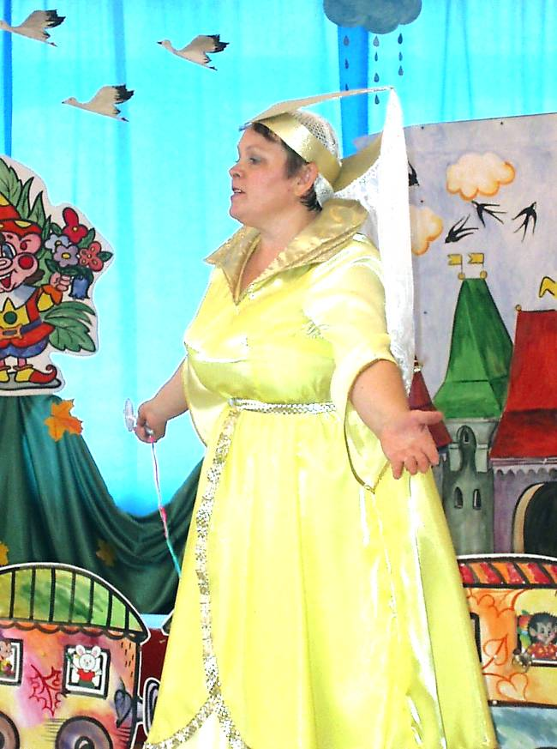
Фея:
Вы уже почти добрались до цели.
Но надо выполнить еще несколько заданий.

Задание №1. — отыщите на кубе букву «С»
(ребенок поворачивает куб стороной, где находится буква «С»).
Фея: Я знаю прекрасное слово на эту букву. Это слово — «стихотворение». Пусть кто-нибудь из ребят прочтет нам его.

Чтение стихотворения.
Озорники Л.Разводова
Закружил надо мной
Дождь из листьев озорной.
До чего же он хорош!
Где такой еще найдешь —
Без конца и без начала?
Танцевать под ним я стала,
Мы плясали, как друзья, -
Дождь из листиков и я.
Фея: Второе задание: А теперь отыщите букву. «П». Есть такое хорошее слово — «Песня».
Ведущая: Да, и ребята сейчас споют песню об осени.

Песня «Осень к нам пришла»
(музыка и слова Е. Соколовой) (исполнение с листом).

1 куплет.

Ну и что ж, что пролетело лето,
3начю, осень снова к нам пришла,
Здравствуй, осень, в золото одета,
Расскажи, что ты нам принесла?
Осень:
Белочке с бельчатами — белый гриб сушеный,
Ежику с ежатами — сладкий корешок,
Заиньке с зайчатами — кочешок зеленый,
Кабану пузатому — желудей мешок.
2 куплет.
Осень птичек в стан собирает —
И летят на юг, они летят.
Хороша ты осень золотая!
Как красив твой прощальный народ!
Осень:
Серебрятся слезками
Капельки — дождинки.
Кружит лист березовый
Легким мотыльком.
Щечки приморозили.
Ягодки рябинки
Гроздьями качаются
Под моим окном.
Фея:
Ну-ка, кубик наш волшебный
Вправо-влево повернись.
Новый звук открой ребятам
И заданьем обернись.
• Д/у «Назови лишний предмет».
• Д/у «Составь предложение».
• Д/у «Назови одним словом».
Загадка:
На десять братьев
Двух шуб хватает. (Рукавичка)
Фея: С какого звука начинается это слово?
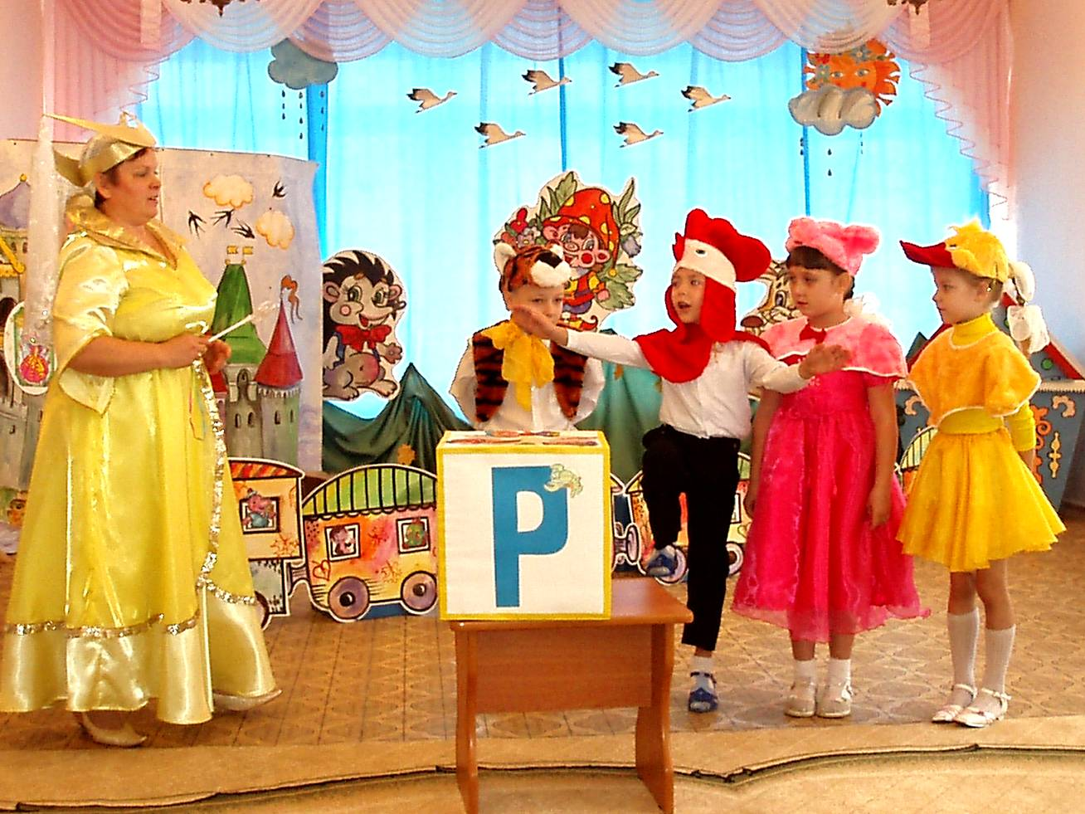
Дети: Со звука «Р».
Фея:
Правильно! Это звук «Р». Вот что вы искали во время путешествия. Подойдите ко мне Тигренок,
Петушок, Уточка и Свинка.
Коснусь волшебной палочкой
Я Петю-петушка,
И звук, который он искал
Появится тогда.
Петушок: Ку-ка-ре-ку!

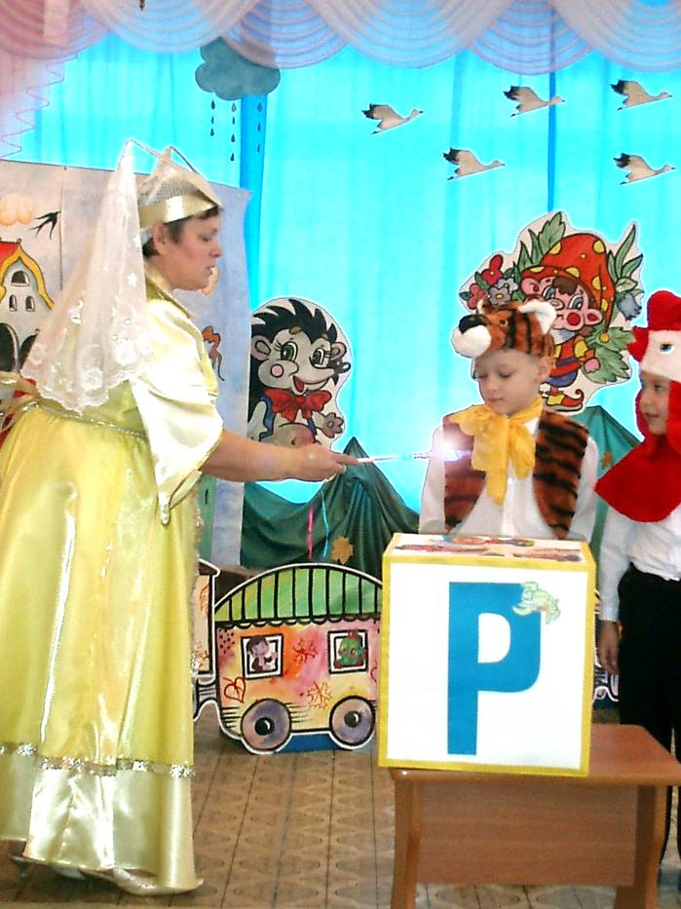
Фея:
Коснусь волшебной палочкой
Я уточку слегка,
И звук, который нужен ей
Появится тогда.
Уточка: Кря-кря!
Фея:
Ты, палочка волшебная,
И свинке помоги.
Ей тоже очень нужен звук,
Скорей его найди.
Свинка: Хрю-хрю!
Фея:
Тигренку надо бы помочь, Чтоб жизнь счастливую начать, Я палочкой его коснусь. Ну, что хотел ты нам сказать?
Тигренок: А я научился рычать р-р-р!!!
Фея: Теперь-то вы научились произносить звук «Р». Этот звук обозначается буквой «Р». (Показывает на кубе)
Ведущая: А помогла в этом наша дружба! Вместе мы все одолели. (Персонажи садятся)
Дети (хором):
Звуки четко произносим,
Слушаем внимательно.
Буквы правильно читаем,
Пишем их старательно.

Песня «Ничего на свете лучше нету»
(из м/ф «Бременские музыканты»).
1 куплет.
Ничего на свете лучше нету,
Чем с друзьями праздновать победу.
Звуки для тигренка мы собрали,
И теперь все вместе в этом зале,
Мы теперь все вместе в этом зале.
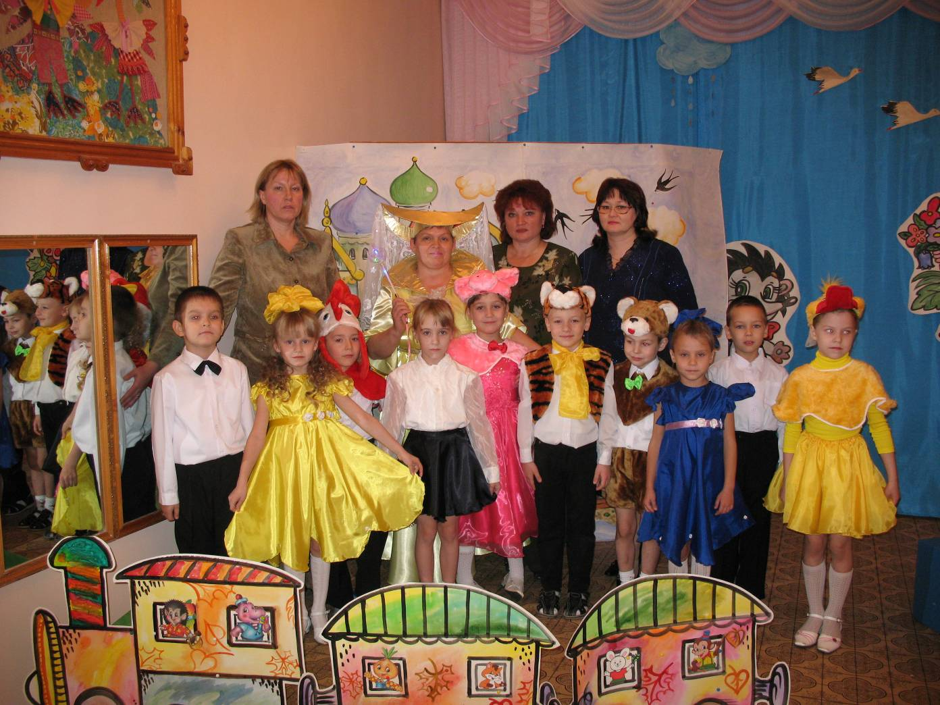
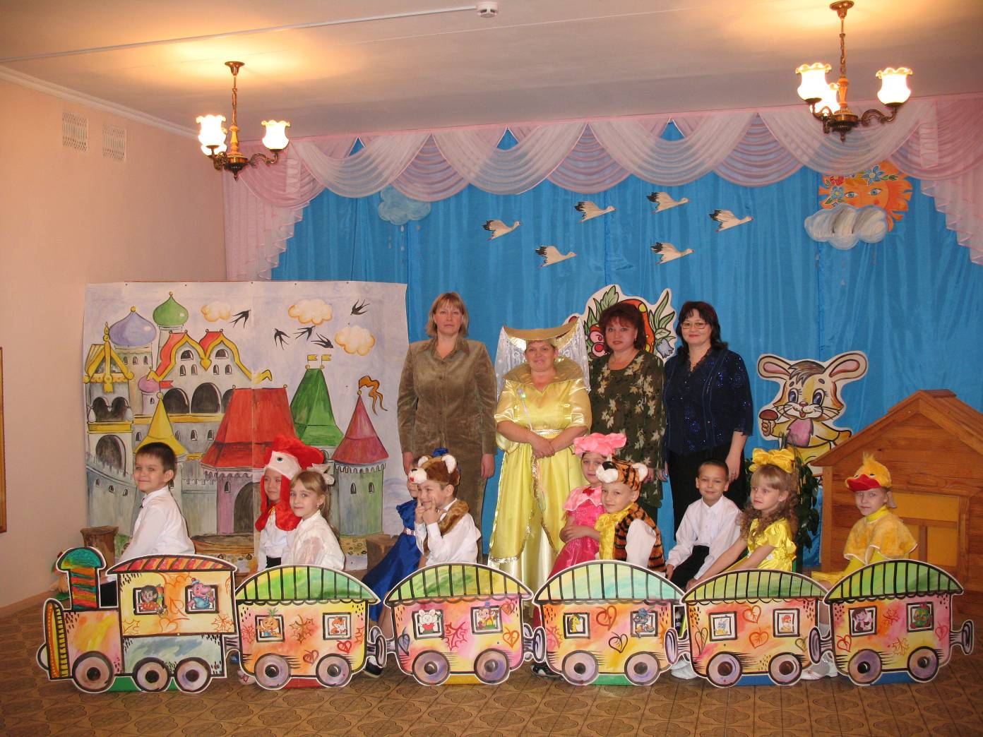
2 куплет.
Не умел рычать тигренок даже,
Стал теперь он смелым и отважным.
Потому что дружба — это сила.
Снова в сказке дружба победила,
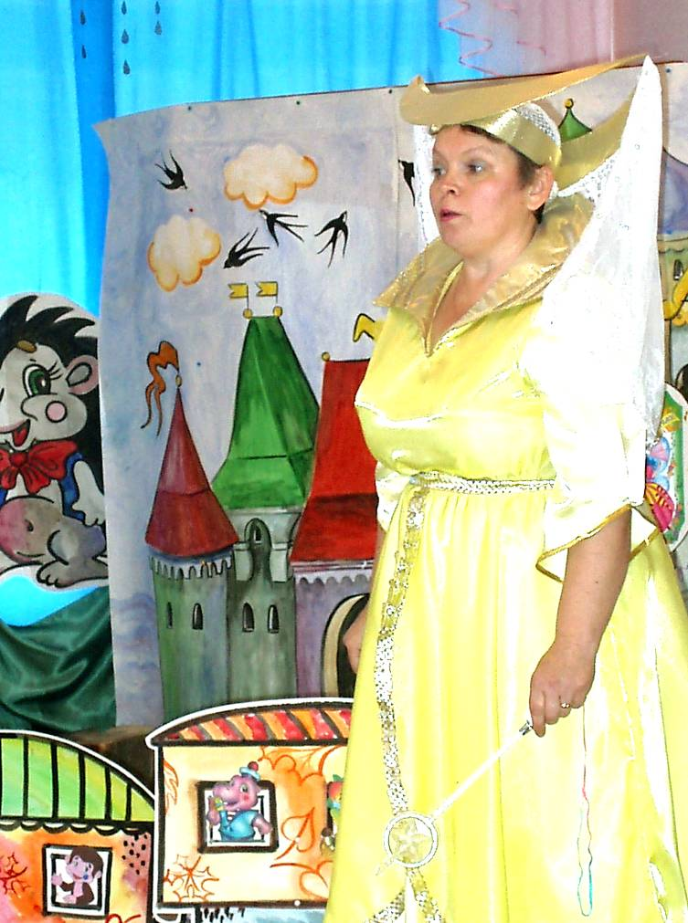
Снова в сказке дружба победила.
Фея:
Красивые слова —
Прекрасные минуты!
Для нас, друзья,
Вы дороги всегда.
Волшебная страна «Красивой речи»
Пусть нас с тобой подружит навсегда.
Добро пожаловать в наш детский сад.
Спасибо всем за эту встречу!

Составили:
Мустафина Н.В. — музыкальный руководитель,
Мубаракшина Г.С. — учитель-логопед,
Зайцева Е.И. — воспитатель логопедической группы.

